**“Lenguaje poético, cantos a la tierra”**

**Asignatura: Lenguaje y comunicación Curso: 5° año**

**Fecha: 10 al 21 de agosto (semana 20) Docentes: Paola Faúndez Pérez**

**Paola Ortiz**

**Nombre del Alumno: ____________________________________________________________**

**I.- Objetivo de aprendizaje:**

OA 3: Leer y familiarizarse con un amplio repertorio de literatura para aumentar su conocimiento del mundo, desarrollar su imaginación y reconocer su valor social y cultural; por ejemplo, poemas leyendas, otros.

**II.- indicadores de evaluación:**

* Relacionan situaciones de la vida cotidiana con los textos leídos en clases o independientemente.
* Relacionan aspectos de un texto leído y comentado en clases con otros textos leídos previamente.
* Relacionan las imágenes del texto con lo que sucede en la historia.

**III.- Contenido:** género lírico, comprensión lectora.

**IV.- Objetivo de la clase: “Leer comprensivamente pomas, comprender el lenguaje poético y relacionar la información con situaciones de la vida cotidiana, con otros textos y con imagenes”**

**V.- Indicaciones generales:**

1.- Lee atentamente el texto y completa todas las actividades

2.- Responde de manera completa en el cuaderno

3.- Cada una de las actividades serán evaluadas de manera formativa en la fecha de entrega.

4.- No olvidar escribir tu nombre en el archivo cuando envíes el correo

**VI.- Actividad a desarrollar**

* **Activación de conocimientos previos:**

Piensa, reflexiona y responde

1.- Al leer ¿Cómo reconoces cuando un texto es un poema?

2.- ¿Crees que podrías reconocer un poema la escucharlo? ¿Cómo lo podrías identificar?

* **Apuntes:**

El lenguaje poético se dirige a las emociones, al intelecto y a las creencias del lector. Cuando leemos un poema, el texto activa nuestros sentidos, nos transmite estados de ánimo y crea imágenes en nuestra mente, entre otros efectos. Observa el siguiente esquema.

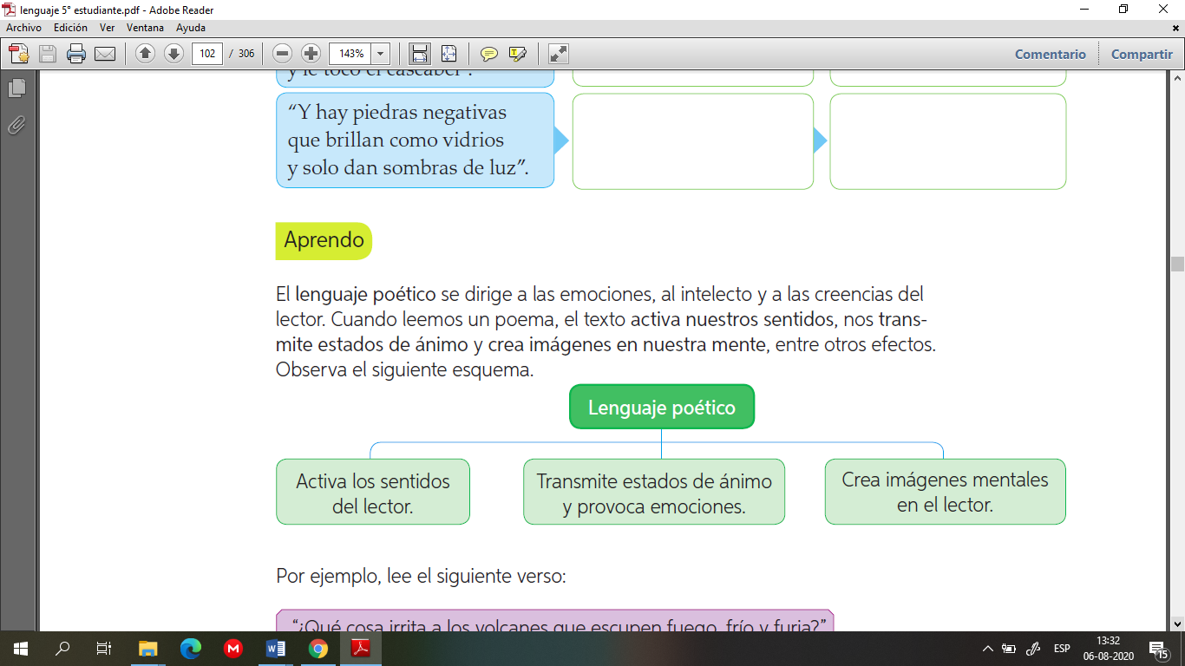

El lenguaje poético apela a un segundo significado, es decir, no es literal. Por eso las imágenes poéticas pueden ser interpretadas según los conocimientos y experiencia de cada lector, que puede también apoyarse en la investigación. La interpretación, sin embargo, debe basarse en lo que dicen las palabras del texto.

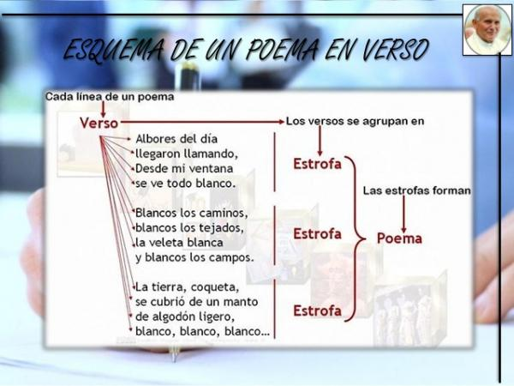

**TIPS**

* **Aplico**

1.- Antes de comenzar a leer una selección de poemas, desarrolla la actividad denominado **“trabajo con palabras” de la página 93 del texto del estudiante**. Esta actividad nos ayudara a recordar **Los Sinónimos**, los cuales te permitirán comprender los poemas.

2.- Lee y relaciona con tu experiencia e imágenes, la selección de poemas que se encuentran en las páginas 94 a la 97 del testo del estudiante.

* Texto n°1 “La Hormiguita” (Esther María Osses)
* Texto n°2 “Canción del Jardinero” (María Elena Walsh)
* Texto n°3 “Faroles” (Cecilia Casanova)
* Texto n°4 “La cabra” (Óscar Castro)
* Texto n°5 “Piedra” (Elicura Chihuailaf)
* Texto n°6 “Amanecer” (Aramís Quintero)

3.- Luego de leer y relacionar la información, desarrolla las siguientes actividades en tu cuaderno.

***Texto n°1 “La Hormiguita”***

* ¿Cuál era el problema de la hormiguita? ¿Cómo lo solucionó?
* Recuerda la manera en qué actúan las hormigas ¿Qué comportamiento actividad de los seres humanos puede ser similar?

***Texto n°2 “Canción del Jardinero”***

* ¿Qué hace el jardinero cuando una flor esta triste?

***Texto n°3 “Faroles”***

* ¿Qué acción realiza la persona que habla en el poema?, ¿Por qué lo hace?

***Texto n°4 “La cabra”***

* ¿Qué lugares aparecen mencionados?
* ¿Por qué el viento “se perfumaba de malvas” cuando el animal balaba?

***Texto n°5 “Piedra”***

* ¿Qué tipos de piedras hay en el mundo según el poema?, ¿Cuáles sirven para poner en el Kultrún?
* ¿Qué características similares a las personas tienen las piedras?

***Texto n°6 “Amanecer”***

* De acuerdo al poema ¿Cómo es este momento en el día de campo?

4.- Relee los siguientes versos y selecciona, entre los recuadros de más abajo, el sinónimo más adecuado para la palabra destacada.

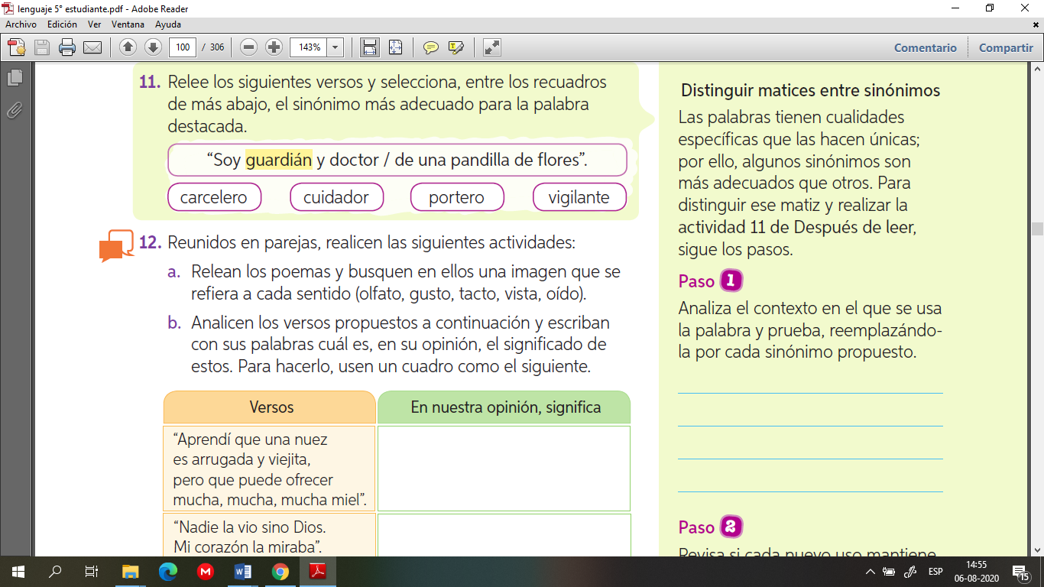



***Ticket de salida***

:

***RELACIONA Y REFLEXIONA***

1.- ¿Cómo debería ser, a tu juicio, la relación que los seres humanos deben tener con la naturaleza?

__________________________________________________________________________________________

__________________________________________________________________________________________

__________________________________________________________________________________________

2.- ¿Qué valor se le da hoy en día a la naturaleza y el ambiente que nos rodea?

__________________________________________________________________________________________

__________________________________________________________________________________________

__________________________________________________________________________________________

* **Autoevaluación:** Marca con una X la carita de acuerdo a como te sentiste realizando esta guía

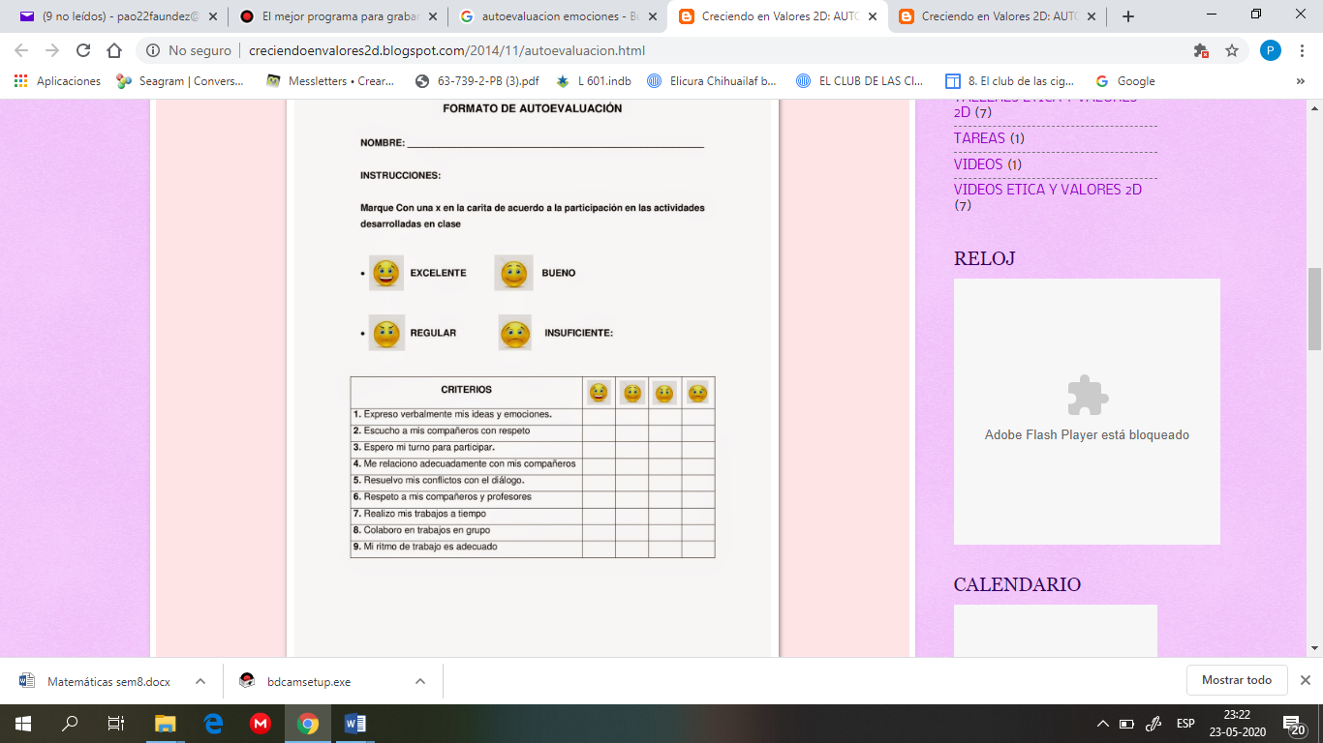

**VII.- Retroalimentación:** Recuerda enviar las actividades realizadas al correo electrónico profepaolafaundez@gmail.com o al whatsapp del curso para la retroalimentarte.

**VIII.- Fecha de envío:** miércoles 26 de agosto a las 14:00 P.M.

**IX.- Cómo y/o donde enviar:** Tienes tres formas de entregar, elige la que más te acomode

* Enviar fotos al siguiente correo: profepaolafaundez@gmail.com
* Whatsapp del curso
* Entrega en el colegio el día miércoles 26 de agosto.